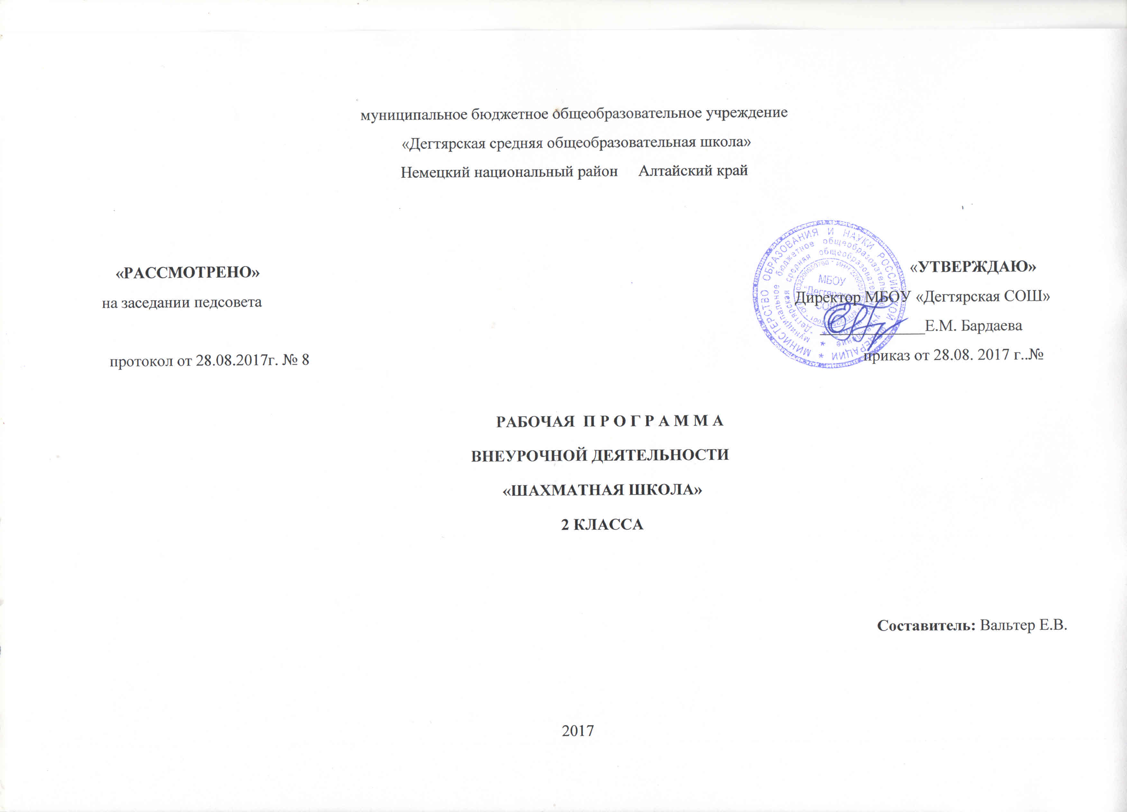
Пояснительная записка
Рабочая программа составлена в соответствии с требованиями Федерального государственного образовательного стандарта начального общего образования, на основе программы авторскойпрограммыВ. Барского «Шахматная школа. Методическое пособие для учителя.» М.-, 2016
Рассчитана на 1год обучения: 2 класс -35ч.

УМК:
- Демонстрационная шахматная доска
- Комплекты шахматных фигур
- «Шахматная школа» Учебник:Барский В.С-П.-, Поляндрия, 2016
- Рабочая тетрадь. В. Барский.М.-, Библиотека РШФ, 2016
- Часы-таймеры
В начальной школепроисходят радикальныеизменения: напервый план выдвигаетсяразвивающая функцияобучения, в значительной степени способствующая становлению личности младших школьников и наиболее полномураскрытиюих творческихспособностей.
Введениепрограммы «Шахматы» позволяет реализовать многие позитивныеидеи отечественных теоретиков и практиков— сделать обучениерадостным, поддерживать устойчивый интерес к знаниям.
Стержневыммоментом занятий становитсядеятельность самих обучающихся,когда они наблюдают, сравнивают,классифицируют, группируют,делают выводы, выясняютзакономерности. При этом предусматриваетсяширокоеиспользование занимательного материала, включениев занятияигровых, проблемныхситуаций, дидактических игр, чтениедидактическихсказок и т.д.
Шахматы вначальной школеположительно влияютна совершенствованиеудетей многих психическихпроцессов и таких качеств, как восприятие,внимание,воображение, память,мышление, фантазию,начальные формыволевого управления поведением.
Шахматыспособствуют воспитанию настойчивости, вдумчивости, сосредоточенности, силы воли,уважительного отношения к окружающим, чувстватоварищества,целеустремлённости.
Такжешахматнаяиграоткрывает дорогук творчеству.
Обучение игре вшахматы ссамого раннего возрастапомогает многим детямне отстать в развитии от своихсверстников,помогаетдетям некоммуникативного типа. Расширениекруга общения, возможностей полноценного самовыражения, самореализации позволяет этим детям преодолеть замкнутость, раскрепоститься.
Программадополнительного образования«Шахматы»по обучению игре в шахматымаксимальнодоступна младшимшкольникам.Важное значение при изучении,шахматного курса имеет специально организованная игроваядеятельность,использование приема обыгрыванияучебныхзаданий, создание игровыхситуаций.

Планированиерезультатовосвоениякурса
Личностныерезультаты
Формирование товарищескихвзаимоотношений, силы воли, настойчивости иусидчивости,умения работать в коллективе. Развитиеассоциативного и логического мышления,устойчивого внимания, воображения, памяти.

Предметныерезультаты
К концу обучения учащиеся должнызнать:
доску,шахматные фигуры, их ходы,взятие, начальное положение, историю шахмат,понятия: мат,пат,ничья,рокировка,шахматная партия, превращениепешки, ценность шахматных фигур, сравнительная сила фигур, шахматная нотация,достижениематериального перевеса, защита, достижениемата без жертвы материала,эндшптиль,миттельшпиль, дебют,нотация,шахматныекомбинации, завлечение,отвлечение, блокировка,освобождениепространства,разрушениекоролевского прикрытия,батарея,связка,перекрытие.

К концу обучения учащиеся должныуметь:

выполнять ходы фигурами,взятие фигур, ставить мат,делать рокировку, ставить защиту,завлекать,отвлекать,блокироватьфигуры противника, освобождать пространство,выполнять шахматную нотацию,выполнять шахматныекомбинации,решать шахматные задачи и записывать решение, используя шахматнуюнотацию.

Метапредметныесвязи
Планируются метапредметные связисматематикой, окружающиммиром, русскимязыком,историей, изобразительным искусством,музыкой.

Формыпромежуточнойаттестации Чемпионат класса,сеансодновременной игры, школьные шахматные турниры.

Формыитоговойаттестации Школьнаяшахматнаяолимпиада, районнаяшахматнаяолимпиада, районные шахматные турниры,шахматныесоревнования различныхуровней.

Содержаниеучебногокурса

Ученики знакомятся систориейшахмат,шахматной доской, начальным положением,шахматными фигурами, ихходами,ценностьюшахматных фигур.
Основной упорназанятиях делается надетальномизучении силыи слабости каждой шахматной фигуры, ее игровыхвозможностей.В программепредусмотрено,чтобыдети могли сами оценивать сравнительную силушахматныхфигур.
Дети знакомятсяс понятиями диагональ, вертикаль, центр, шах,мат, ничья,пат,рокировка.
Учатся ставить защиту,достигать материальный перевес.

Детиучатся ставить мат одинокомукоролюразличными фигурами, знакомятсясшахматной нотацией,учатсярешать шахматные задачи в однодействие,записывать решение с использованием шахматнойнотации,знакомятсясматовыми комбинациями.

Знакомство с понятиями эндшпиль,миттельшпиль,дебют. Постановка мата в два хода в эндшпиле.
Постановка мата в два хода в миттельшпиле. Постановка мата в два хода вдебюте.
Решение шахматныхзадач в двадействия,запись решения с использованием шахматной нотации.

Дети учатся завлекать, отвлекать,блокироватьфигуры противника, освобождать пространство,разрушать королевскоеприкрытие, использовать матовые комбинации,комбинации, ведущие к достижению материального перевеса, уничтожать защиту,выполнятьперекрытие, превращать пешку, использовать комбинациидлядостижения ничьей: патовые,навечный шах, в дебюте.

Проводятсядидактическиеиразвивающиеигры:
«Угадай фигуру», «Да, нет»,«Мудрый воин»,«Победи противника», «Ответь на хитрыевопросы»,«Лабиринт»,«Перехитрив поединке», «Сделай выгодный ход»,«Невзорвись»,«Живыешахматы»,«Шифровка», «Письмо от короля»,«Кратчайшийпуть», «Захват контрольного поля», «Незащищённая фигура», «Двойной удар»и др.

Используютсяформыпроведения:

беседа, игра, практические занятия, мастер— классы,ролевые игры, дидактическиеигры,развивающиеигры,играпоролям,игра на фрагментах доски,эвристические беседы, проблемныеуроки, сеанс одновременной игрыи др.

На занятиях дети такжеготовятсякчемпионатам,сеансам одновременной игры, школьной и районнойшахматнымолимпиадам.

Тематическоепланирование
№занятия | Дата проведения | Темазанятия | Количествочасов
1 | 5.09 | Волшебный мир шахмат | 1
2 | 12.09 | Шахматная нотация | 1
3 | 19.09 | Ладья и слон | 1
4 | 26.09 | Нападение и взятие | 1
5 | 3.10 | Пешка | 1
6 | 10.10 | Король | 1
7 | 17.10 | Ферзь | 1
8 | 24.10 | Конь | 1
9 | 31.10 | Ценность фигур | 1
10 | 7.11 | Особые ходы пешки | 1
11 | 14.11 | Повторение пройденного материала :ходы фигур, ценность фигур | 1
12 | 21.11 | Коррекционное занятие | 1
13 | 28.11 | Защита от нападения | 1
14 | 5.12 | Шах и защита от него | 1
15 | 12.12 | Мат | 1
16 | 19.12 | Простейшие матовые конструкции | 1
17 | 26.12 | Пат. Ничья | 1
18 | 9.01 | Повторение: задания на шах, мат, пат | 1
19 | 16.01 | Коррекционное занятие или турнир по шахматам | 1
20 | 23.01 | Особый ход – рокировка | 1
21 | 30.01 | Двойной удар | 1
22 | 6.02 | Мат королем и ферзем | 1
23 | 13.02 | Мат ферзем и ладьей | 1
24 | 20.02 | Мат двумя ладьями | 1
25 | 27.02 | Повторение: матование одинокого короля разными фигурами | 1
26 | 6.03 | Коррекционное занятие или турнир | 1
27 | 13.03 | Правила поведения во время игры | 1
28 | 20.03 | Шахматные часы | 1
29 | 27.03 | Запись партии | 1
30 | 3.04 | Вилка | 1
31 | 10.04 | Сквозной удар | 1
32 | 17.04 | Повторение – итоговый тест | 1
33 | 24.04 | Подведение итогов года | 1

